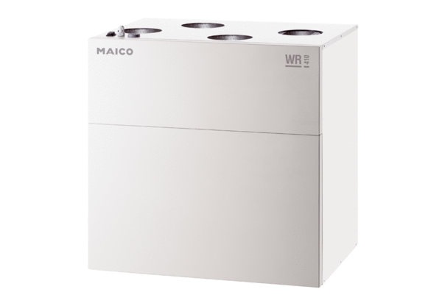Центральные приточно-вытяжные установки WR 300Комплект поставки: 1 штукАссортимент: К
Номер артикула: 0095.0078Изготовитель: MAICO

